ΓΥΜΝΑΣΙΟ ΠΑΝΑΙΤΩΛΙΟΥ
ΔΕΛΤΙΟ ΤΥΠΟΥ
Εκπαιδευτική Ρομποτική στο Γυμνάσιο.
«Μαθαίνω Φτιάχνοντας Ρομπότ: όταν το παιχνίδι γίνεται γνώση»

Η χαρά της επίτευξης ενός "άπιαστου" στόχου, η υποστήριξη και ανάπτυξη της δημιουργικότητας των μαθητών, αλλά και η απόκτηση επαγγελματικών ικανοτήτων διαπερνούν την καθημερινή λειτουργία του Γυμνασίου Παναιτωλίου. Μάθηση, Τεχνολογία, Φαντασία, Εφαρμογή της στην καθημερινή ζωή αποτελούν οδηγούς της καθημερινής δράσης.
Τη σχολική χρονιά 2012-2013, στα πλαίσια εκπαιδευτικού προγράμματος Αγωγής Σταδιοδρομίας και για πρώτη φορά στο Γυμνάσιο Παναιτωλίου (αλλά και στην Αιτωλ/νία), συστάθηκε ομάδα ρομποτικής που χρησιμοποιεί το εκπαιδευτικό εργαλείο LEGO MINDSTORMS EDU NXT 2.0.
Η ενασχόληση με τη ρομποτική ενέχει δύο ειδών δραστηριότητες: μια κατασκευαστική και μια προγραμματιστική. Οι μαθητές αρχικά κατασκευάζουν «ρομπότ» και στη συνέχεια τα προγραμματίζουν ώστε να δώσουν λύσεις σε διάφορα προβλήματα με κριτήριο τις εμπειρίες τους, τα ενδιαφέροντα και τις ανάγκες τους. Στόχος της ομάδας είναι η εκπαίδευση των μαθητών σε θέματα τεχνολογίας μέσα από σύγχρονες μεθόδους. Οι βασικές αρχές της ρομποτικής συνδυάζονται με τα πολύχρωμα τουβλάκια LEGO και τις αρχές του προγραμματισμού και όλα μαζί συνθέτουν ένα διασκεδαστικό εκπαιδευτικό πλαίσιο.
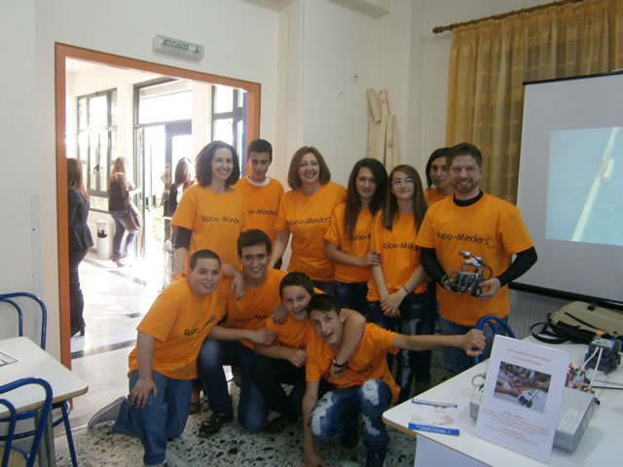
Οι Robo - Minders, όπως είναι το όνομα της ομάδας, με διάθεση, υπερηφάνεια και κέφι άνοιξαν τα φτερά τους δείχνοντας τα έργα τους στο κοινό. Ομοιόμορφα ντυμένοι, με τα ρομποτάκια, τις πίστες επίδειξης, τη χαρά της εφηβείας και κυρίως με τις εντυπωσιακές ρομποτικές κατασκευές που ήταν προγραμματισμένες να εκτελούν διάφορες εργασίες. Για πρώτη φορά παρουσίασαν τα έργα τους στο 3ο Φεστιβάλ Ψηφιακής Δημιουργίας που πραγματοποιήθηκε στο Μουσικό Σχολείο Αγρινίου στις 19 Απριλίου. Εκεί η ομάδα έστησε το δικό της περίπτερο - έκθεση, το οποίο επισκέφθηκαν πολλοί μαθητές και καθηγητές από άλλα σχολεία που ήθελαν να δουν τα έργα.
Την Κυριακή 9 Ιουνίου η Ομάδα Ρομποτικής πραγματοποίησε δεύτερη παρουσίαση στο προαύλιο του σχολείου στα πλαίσια της 3^{ης} Ποδηλατοδρομίας Παναιτωλίου που διοργάνωσαν οι Σύλλογοι Γονέων και Κηδεμόνων 1^{ου}, 2^{ου} Δημοτικού Σχολείου Παναιτωλίου και του Γυμνασίου Παναιτωλίου.

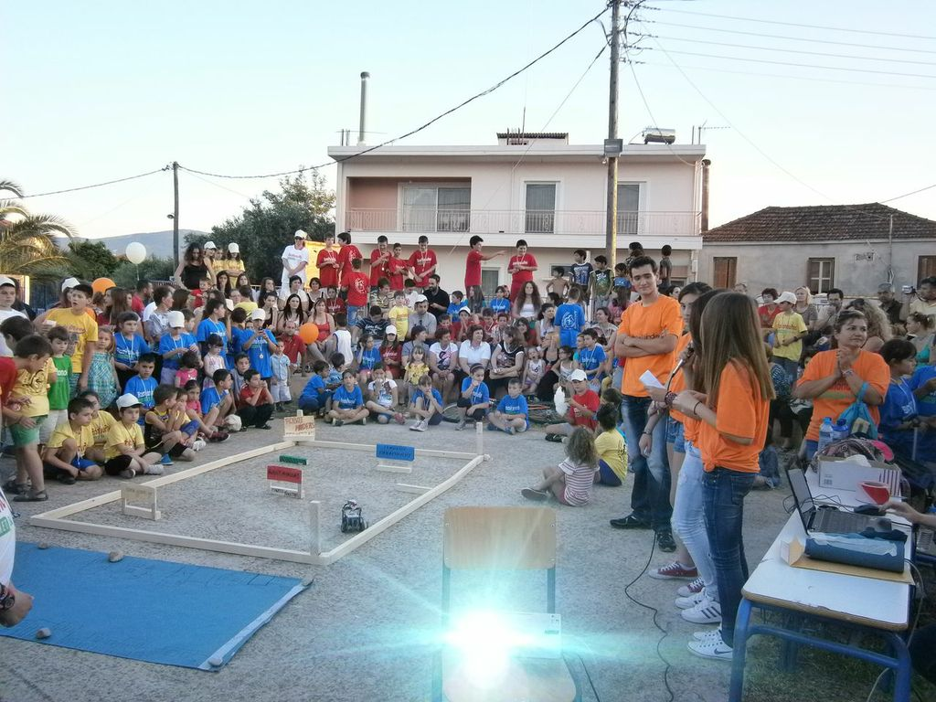
Και στις δύο εκδηλώσεις οι μαθητές ενθουσίασαν το κοινό, απέσπασαν πολλά χειροκροτήματα και μπράβο και ικανοποιήθηκαν απολαμβάνοντας τον κόπο της χρονιάς, τις νέες γνώσεις και δεξιότητες που απέκτησαν.
Η επιθυμία του σχολείου για υλοποίηση προγράμματος εκπαιδευτικής ρομποτικής και την προμήθεια του απαραίτητου εξοπλισμού θα ήταν αδύνατη χωρίς την απλόχερη ενίσχυση από τον ευαισθητοποιημένο σε θέματα προσφοράς, ενεργό πολίτη και δραστήριο επιχειρηματία κ. Γρηγόρη Βασιλόπουλο, τον οποίο το Γυμνάσιο Παναιτωλίου ευχαριστεί από βάθους καρδιάς.
Υπεύθυνη καθηγήτρια για τη Ρομποτική στο Γυμνάσιο Παναιτωλίου ήταν η κ. Ελένη Κουβαρντά Καθηγήτρια Πληροφορικής, πολύτιμη η παρουσία και συμμετοχή στο πρόγραμμα της κ. Δήμητρας Κατσιμάρη Καθηγήτριας Τεχνολογίας. Ουσιαστική ήταν η υποστήριξη της Διευθύντριας κ. Θεοδώρας Μαργάρα, του κ. Σπύρου Τσοβόλα, Καθηγητή Φυσικής, Υπεύθυνου στο ΕΚΦΕ Αγρινίου και του κου Νίκου Ευθυμίου Καθηγητή Πληροφορικής.
Όταν συναντιούνται η χαρά, η δημιουργικότητα και η φαντασία το σχολείο γίνεται πιο φιλικό και επιτελεί αποτελεσματικότερα τον παιδαγωγικό του ρόλο. Αυτό εκφράζει η εμπειρία των μελών της Εκπαιδευτικής Ρομποτικής στο Γυμνάσιο Παναιτωλίου, αυτό φαίνεται στα πρόσωπα και τη συμπεριφορά των εφήβων μαθητών.

